Tisková zpráva |30. září 2022
Od roku 2015 probíhá na území ORP Černošice nepřetržité místní akční plánování ve vzdělávání. Jeho cílem je neustálé zvyšování kvality vzdělávání v regionu pro všechny děti a žáky, v dostupné vzdálenosti a v komunitě obce, kde si mohou vytvářet další osobní vazby a vztahy.
V regionu je zřízeno 56 základních škol a 77 mateřských škol, ve kterých se vzdělává více než 21 tis dětí a žáků. Přes 70 % škol se zapojilo do společného projektu Místní akční plán pro vzdělávání II pro ORP Černošice, který navazuje na svého předchůdce MAP I.
„Hlavní problémy k řešení? Nedostatečné kapacity škol a doprovodné infrastruktury, nedostatek pedagogů a dalších osob pro zájmové vzdělávání a aktivity dětí, podfinancování. To jsou stálé hlavní problémy a klíčové priority území, které bohužel nadále přetrvávají“, uvádí Hana Barboříková, projektová manažerka MAP II.
Dlouhodobá snaha území řešit nedostatek kapacit škol, je jednou z klíčových činností v projektu MAP II. Velké úsilí místních samospráv ve spolupráci s projektovým týmem MAP, Středočeským krajem a dalšími partnery, vedlo k realizaci projektů výstavby několika velkých páteřních škol v území (např. Psáry, Zdiměřice) a navyšování kapacit plně organizovaných škol (např. Rudná, Chýně, Roztoky). To vše sice do území regionu přineslo navýšení kapacit, ale situace i nadále zůstává kritická, zejména pokud jde o kapacity 2. stupňů ZŠ. Navíc v tomto roce se zhoršila dopadem migrace dětí a žáků z Ukrajiny.
Za posledních 5 let se podařilo v území obcím zrealizovat několik velkých i menších investic zvyšujících kapacitu mateřských a základních škol.

ZŠ projekty
- ZŠ Psáry (+540)
- ZŠ Zdiměřice (+540)
- ZŠ Rudná
- ZŠ Mníšek pod Brdy (přístavba pavilon)
- ZŠ Roztoky (+8tříd)
- ZŠ Chýně
- ZŠ Jinočany
- ZŠ Třebotov
- ZŠ Lety (1.etapa - 1.stupeň)
- ZŠ Černošice
- ZŠ Velké Přílepy
- ZŠ Hradištko
MŠ projekty
- MŠ Dolní Břežany
- MŠ Zvole
- MŠ Vrané nad Vltavou
- MŠ Drahelčice, Na statku
- MŠ Březová-Oleško
- MŠ Roztoky, Tiché údolí + MŠ Palackého
- MŠ Černošice
- MŠ Psáry
- MŠ Hostivice
- Hnízdo Únětice

Další část investic směřovala do odborných učeben. Realizovala se například v těchto školách: ZŠ Rudná, ZŠ Roztoky, ZŠ Dolní Břežany, ZŠ Jesenice, Sunny Canadien School, škola da Vinci, ZŠ Nučice, ZŠ Ořech, ZŠ Noutonice, ZŠ Chrášťany, ZŠ Řevnice, ZŠ Černošice, ZŠ Štěchovice, ZŠ Ohrobec.
„Na území stále přetrvává potřeba navyšovat kapacity škol, a to vzhledem k neustále rostoucímu počtu dětí a žáků. Dále jsou plánovány investice do kapacit odborných učeben, zkvalitňování zahrad mateřských a základních škol a mnoha dalších záměrů“, doplňuje Hana Barboříková.
Kompletní výčet viz Přehled Investičních požadavků k 1. 9. 2022 schválený ŘV

Co je potřeba, ale na projekty dosud nejsou dostatečné zdroje?
Připravované investice do MŠ a ZŠ v ORP Černošice („velké investice“, nové kapacity)
Obec | Popis záměru | Náklady (mil. Kč) - odhad
Základní školy
Chýně-Hostivice | Nová svazková ZŠ, 3x 9 tříd | 632
Drahelčice | Nová svazková ZŠ, 2 x 9 tříd | 600
Zvole | Nová svazková ZŠ 2x9 tříd | 600
Jílové u Prahy | Novostavba ZŠ/MŠ v části Radlík, 540 žáků | 300
Mníšek pod Brdy | Nová svazková ZŠ pod Skalkou, 2x 9 tříd | 800
Zbuzany | Nová svazková ZŠ 2x9 tříd | 800
Holubice | Přístavba 2. st, +4x30ž | 200
Horoměřice | Nová svazková ZŠ, 2x9 tříd | 700
Mateřské školy
Jílové u Prahy | Nová MŠ/ZŠ; 4x 28 dětí | 300
Hostivice | Nová MŠ Jeneček | 60
Jesenice | Nová MŠ – Osnice | 85
Řevnice | Navýšení kapacit | 50
Dolní Břežany | Nová MŠ – Lhota | 100
Chrášťany | Nová budova | 50
Tuchoměřice | Rozšíření kapacit MŠ+ kuchyně | 250
Chýně | Přístavba | 68,5
Sunny Canadian School | Nová budova MŠ | 300
Zdroj: aktualizace investičních potřeb škol 9/2022; Výčet požadovaných investic v tabulce není kompletní. Zahrnuje jen finančně nejnáročnější investice. Přehled všech požadovaných investic z nového IROP je dokumentu SIP082022_IROP_21-27 na stránkách projektu.
Kapacity a nedostatečné lidské zdroje nejsou jedinými prioritami, na kterých se území shodlo.
Mezi další priority k řešení v následujících letech jsou:
- Usnadnění přechodu dětí a žáků v klíčových bodech vzdělávání (MŠ, ZŠ, SŠ)
- Pestré a přitažlivé formy výchovy ke klíčovým kompetencím
- Společné vzdělávání
Schválený strategický rámec a akční plán schválený řídícím výborem je podkladem pro další usilovnou práci všech aktérů v regionu směrem k dosažení vytyčených cílů.

Ukázky realizace některých projektů, realizovaných obcemi v území ORP Černošice:
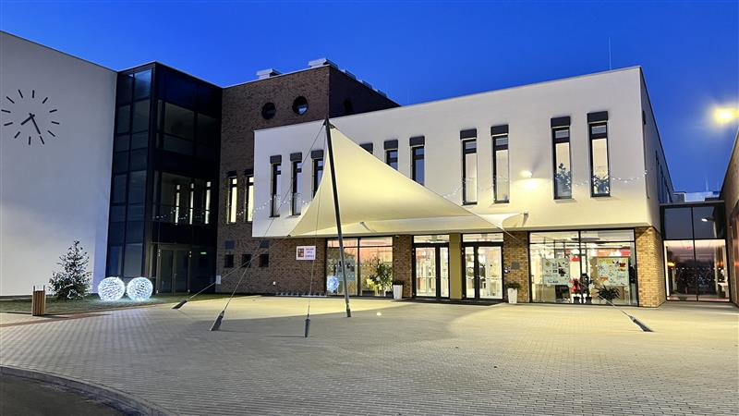
ZŠ Zdiměřice, Jesenice
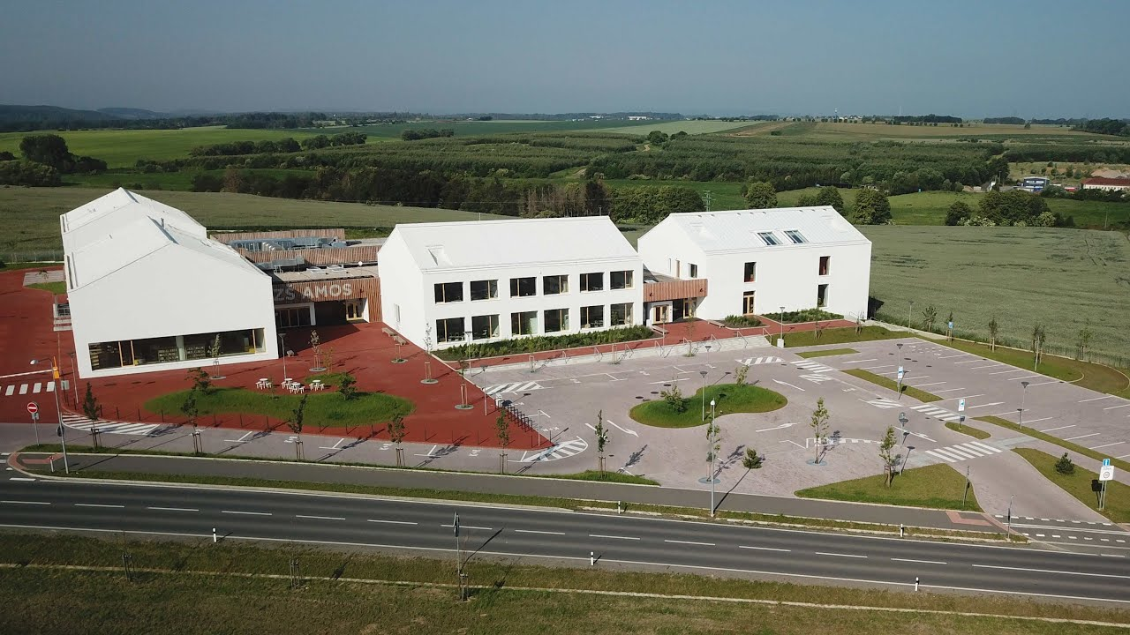
ZŠ Amos, Psáry
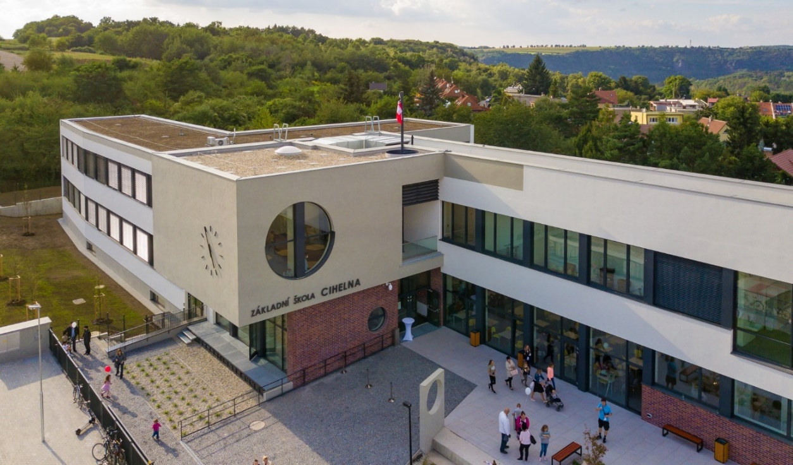
ZŠ Roztoky – rozšíření kapacit, Žalov
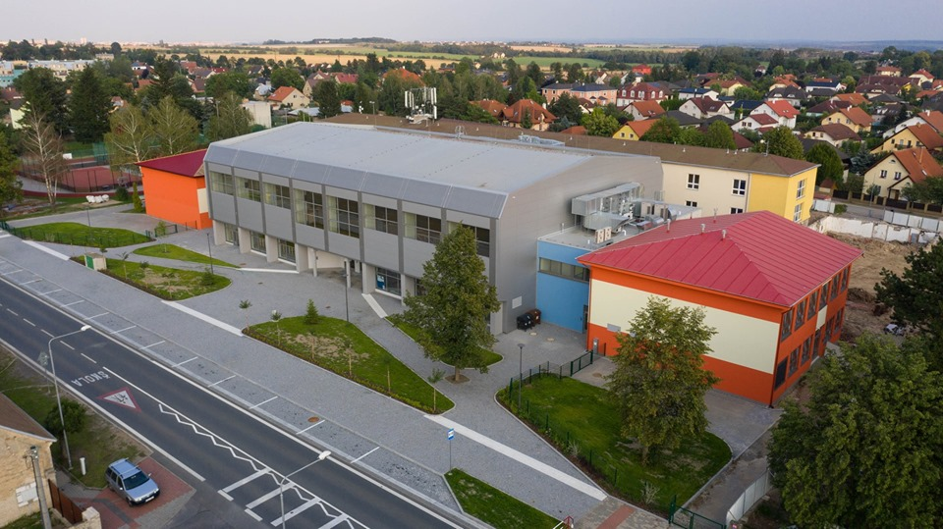
Rozšíření kapacity ZŠ Rudná u Prahy
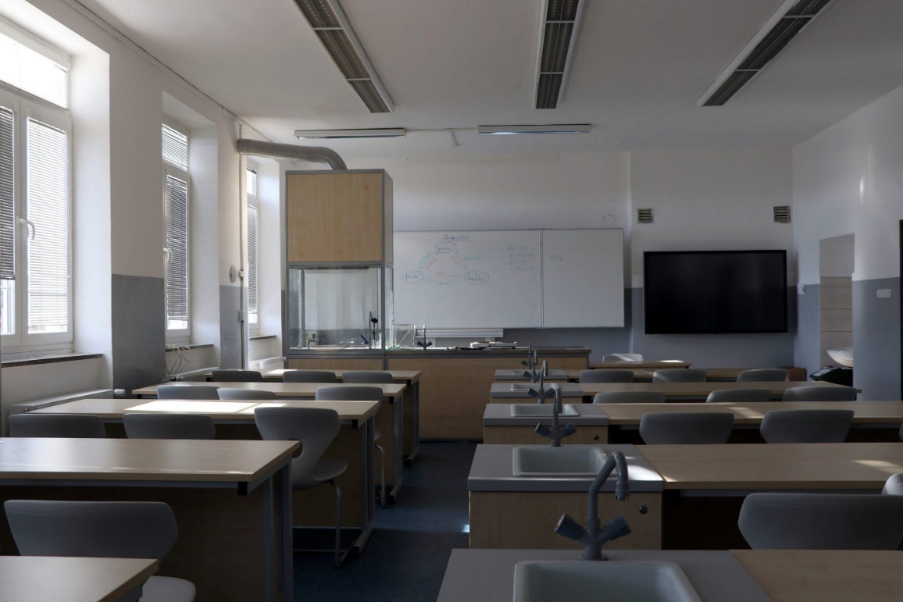
Odborná učebna Mníšek pod Brdy

(pozn.: kapacity MŠ se částečně dají řešit přes evropské fondy – IROP 2021-27)

